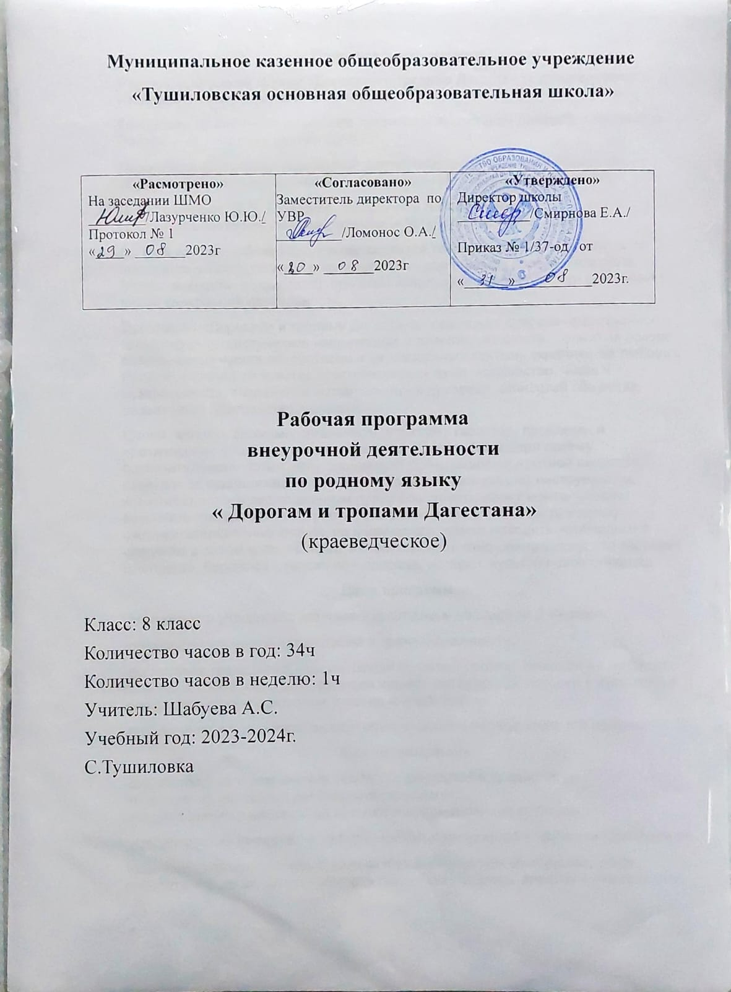

Пояснительная записка.
Рабочая программа кружка «Дорогами и тропами Дагестана» краеведческой направленности разработана на основе:
Концепции духовно-нравственного развития и воспитания личности гражданина России. – М.: «Просвещение» 2010.
Примерные программы внеурочной деятельности (начальное и основное образование)/ под редакцией В. А. Горского. – М.: «Просвещение», 2011.
Д. В. Григорьев, П. В. Степанов. Внеурочная деятельность школьников.Методический конструктор. – М.:«Просвещение», 2010.
По типу данная рабочая программа является тематической, и направлена на получение воспитательных результатов в определенном проблемном поле (нравственность, патриотизм); при этом используются возможности различных видов внеурочной деятельности.
Программа «Дорогами и тропами Дагестана» реализует духовно-нравственное и гражданско-патриотическое направление в развитии личности. Только на основе возвышенных чувств патриотизма и национальных святынь укрепляется любовь к Родине, появляется чувство ответственности за ее могущество, честь и независимость, сохранение материальных и духовных ценностей общества, развивается достоинство личности.
Школа, являясь сложным организмом, отражает характер, проблемы и противоречия общества и в значительной степени благодаря своему воспитательному потенциалу определяет ориентацию конкретной личности, отвечает за социализацию личности и является важнейшим инструментом, который способен эволюционным путем обеспечить смену ментальности, воспитать гражданина и патриота. Она должна не только давать ученику систематизированные знания, но и научит его самого находить необходимые сведения о своем крае, прививать ответственное отношение к тому, что окружает школьника, бережное отношение к природе, истории, культуре своего народа.
Цели программы:
-познакомить учащихся с историко - культурным наследием Дагестана;
-сформировать черты патриотизма и гражданственности;
-воспитание гражданина России, патриота малой родины, знающего и любящего свой край, город, село (его традиции, памятники природы, истории и культуры) и желающего принять активное участие в его развитии;
-расширение и углубление знаний обучающихся о родном крае, его истории.
Задачи программы:
-формирование и сохранение семейных ценностей и традиций;
-активизация поисковой деятельности учащихся;
-формирование у школьников навыков информационной культуры;
-использование Интернет и информационных технологий в изучении краеведения;
-развивать коммуникативные навыки и умения в процессе общения, учить работать в группах, координировать деятельность, учить анализу и самоанализу;
-способствовать развитию психических процессов: воображения, памяти, мышления, речи;
-расширять исторический и экологический кругозор учащихся;
Основные направления:
-духовно-нравственное,
-научно-познавательное,
-патриотическое.
Методы работы:
словесные методы: рассказ, беседа, сообщения - эти методы способствуют обогащению теоретических знаний детей, являются источником новой информации.
наглядные методы: демонстрации рисунков, плакатов, макетов, схем, коллекций, иллюстраций. Наглядные методы дают возможность более детального обследования объектов, дополняют словесные методы, способствуют развитию мышления детей;
практические методы: изготовление проектов, плакатов, схем, практические работы. Практические методы позволяют воплотить теоретические знания на практике, способствуют развитию навыков и умение детей.
Формы проведения занятий:
Экскурсия.
Конференции.
Уроки.
Работа с документами;
Интернет-ресурсами.
Исследовательская деятельность.
Создание презентации «Дорогами и тропами Дагестана»
Принцип программы:
От непосредственных впечатлений и эмоций, которые формируют чувство “малой родины” - к систематизированному знанию о родном крае.
Содержание курса «Дорогами и тропами Дагестана»
Мой край на карте России. Территория и географическое положение Дагестана. Происхождение и объяснение наиболее значимых названий. Легенды и предания.
История городов и сёл Дагестана. Достопримечательности родного края. Экскурсия по родному краю. Памятники архитектуры.
История моей семьи. Обычаи и традиции в семье.
Обряды, промыслы, ремёсла Дагестана. Культурное и историческое наследие республики.
Наш край в годы Великой Отечественной войны. События истории, жизни и деятельности героев войны, живших на территории края.
Место предмета
На изучения данного курса выделяется 1ч в неделю, 34 в год.
Планируемые результаты:
В результате освоения содержания программы у учащихся предполагается формирование универсальных учебных действий (личностных, регулятивных, познавательных, коммуникативных), позволяющих достигать предметных, метапредметных и личностных результатов.
При достижении личностных результатов у школьника будут сформированы:
-внутренняя позиция школьника на уровне положительного отношения к школе, семье, обществу, ориентации на содержательные моменты школьной и социальной действительности;
-познавательный интерес к новому материалу и способам решения новой задачи;
-ориентация на понимание причин успеха во внеурочной деятельности, в том числе на самоанализ и самоконтроль результата, на анализ соответствия результатов требованиям конкретной задачи;
-основы гражданской идентичности личности в форме осознания “Я” как гражданина России, чувства сопричастности и гордости за свою Родину, народ и историю, осознание ответственности человека за общее благополучие, осознание своей этнической принадлежности;
-ориентация в нравственном отношении как собственных поступков, так и поступков окружающих людей;
-знание основных моральных норм и ориентация на их выполнение, развитие этических чувств как регуляторов моральных норм;
-чувство прекрасного и эстетические чувства на основе знакомства с культурой края.
При достижении метапредметных результатов у школьника будут сформированы следующие УУД (регулятивные, познавательные, коммуникативные):
Регулятивные универсальные учебные действия
-планировать свои действия в соответствии с поставленной задачей и условиями ее реализации;
-учитывать установленные правила в планировании и контроле способа решения;
-осуществлять итоговый и пошаговый контроль по результату;
-оценивать правильность выполнения действия на уровне адекватной оценки соответствия результатов требованиям данной задачи;
-адекватно воспринимать предложения и оценку учителей, товарищей, родителей и других субъектов;
-различать способ и результат действия.
-проявлять познавательную инициативу в сотрудничестве с другими субъектами социализации;
-оценивать правильность выполнения заданий и вносить необходимые коррективы в его выполнение.
Познавательные универсальные учебные действия
-осуществлять поиск необходимой информации для выполнения заданий с использованием дополнительной литературы, СМИ, энциклопедий, справочников (включая электронные, цифровые), сведениями Интернета;
-осуществлять запись выборочной информации о себе и окружающем мире, в том числе с помощью ИКТ;
-выражать речь в устной и письменной форме;
-проводить анализ, сравнение и классификацию тем или явлений, устанавливать причинно-следственные связи;
-осуществлять синтез как составление целого из частей, самостоятельно достраивая и восполняя недостающие компоненты;
-строить логическое рассуждение, включающее установление причинно-следственных связей.
Коммуникативные универсальные учебные действия
-адекватно использовать речевые средства для решения различных коммуникативных задач, строить монологическое высказывание, владеть диалогической формой речи;
допускать возможность существования у людей различных точек зрения и ориентироваться на позицию партнера в общении и взаимодействии с ними;
-учитывать разные мнения и стремиться к координации различных позиций в сотрудничестве;
-формулировать собственное мнение и позицию;

-договариваться и приходить к общему решению в совместной деятельности, в том числе в ситуации столкновения интересов;
-задавать вопросы, необходимые для совместной работы с партнёрами;
адекватно использовать речь для планирования и регуляции своей деятельности.
-аргументировать свою позицию и координировать ее с позициями партнеров в сотрудничестве при выработке общего решения в совместной деятельности;
-содействовать разрешению конфликтов на основе учёта интересов и позиций всех участников;
Система оценки результативности внеурочной деятельности является комплексной и предусматривает:
оценка достижений обучающихся
участие в конкурсах и конференциях исследовательских работ школьного, районного, всероссийского уровня;
представление коллективного результата деятельности обучающихся в форме исследовательских проектов с последующей передачей печатных, фото и видеоматериалов в школьный музей;
составление викторин, игр, разгадывание кроссвордов и ребусов;
создание и презентация собственного проекта.
Механизм реализации программы:
На занятиях дети получают как теоретические знания, так и практические навыки: играют в народные игры, исполняют хороводные игры, мастерят игровую и обрядовую атрибутику, посещают музеи, дагестанских старейшин. Приобретенные знания по истории и культуре родного края учащиеся могут применить на других уроках

Тематический план
№ | Темы занятий | Кол-во  часов | дата
 |  |  | план | факт
1 | Наша Родина -Дагестан | 1
2 | Хождение за три моря | 1
3 | Физико-географическая характеристика республики. Старый Петровск. | 1
4 | Махачкала столица Дагестана | 1
5 | Гора Тарки -Тау | 1
6 | Целебные травы в Дагестане. Их свойства | 1
7 | Петр I в Дагестане | 1
8 | Промыслы моего народа | 1
9 | Дербент. Крепость Нарын-Кала | 1
10 | Государство Шамиля имамат | 1
11 | Семейные традиции, праздники  Сбор материала на тему: « Традиции в моей семье». | 1
12 | Развитие мусульманской культуры в Дагестане | 1
13 | Достопримечательности Дагестана. | 1
14 | Книжная культура народов | 1
15 | Экскурсия по родным местам. | 1
16 | Доклады и сообщения по теме «История в лица» - участники Великой Отечественной войны Хасавюртовского района | 1
17 | По горам и селениям Дагестана | 1
18 | Конкурс проектов « Зима в Дагестане» | 1
19 | «Каспийский край, рыбачьи земли…» | 1
20 | Изобразительное искусство народов Дагестана | 1
21 | «Животные Дагестана, занесенные в Красную книгу» | 1
22 | Творчество Расула Гамзатова | 1
23 | Обряды Дагестана. Паломничество на Шалбуздаг | 1
24 | Проектная работа «История малой родины» | 1
25 | История городов моей республики. История образования Хасавюрта, знакомство с районами и селами Дагестана, по возможности с историей их образования. | 1
26 | Чеченская война в Дагестане | 1
27 | Известные люди моего села. | 1
28 | Сочинение на тему: «Живой символ Кавказских гор — дагестанский тур | 1
29 | «Заповедники и заказники Дагестана». | 1
30 | Экскурсия в исторический парк «Россия» | 1
31 | Аулы Дагестана | 1
32 | КВН «Знаем ли мы свой родной край» | 1
33 | Защита презентации | 1
34 | Конференция : « Подведем итоги» | 1

Литература:
1.Ш.А. Мирзоев. Культура и традиции народов Дагестана. Учебник для 4 класса. – Махачкала: Лотос, 2009г
2.Зикрула Ильясов. Дагестан: Цифры и факты. – Махачкала: Дагестанское книжное издательство, 2005г.
3.С.Д.Алиев, Ю.Ю. Батий, М.С.Саидов. Люби, изучай свой край (Дагестан в вопросах и ответах). – Махачкала: Дагучпедгиз, 1989 г.
4.Г.И.Магомедов, М.И. Шурпаева. Литература народов Дагестана: Книга для чтения в начальных классах городских школ.Ч.1-я. – Махачкала: ООО «Издательство НИИ педагогики», 2009г.
5.А.П.Задорожный (Васильченко). «Ах, Дагестан! Страна прекрасных гор…». – Стихи.ru – национальный сервер.
6. Дагестан (Дмитрий Калюжный) / Стихи.ру - национальный сервер...
stihi.ru›2008/04/26/1832
7.http: wikitravel.org.ru.Дагестан
8.К.И.Пашаев, А.М. Дагаев и др. Атлас Республики Дагестан. География.9класс. – М: Издательство ГНОМ и Д, 2005г.

